

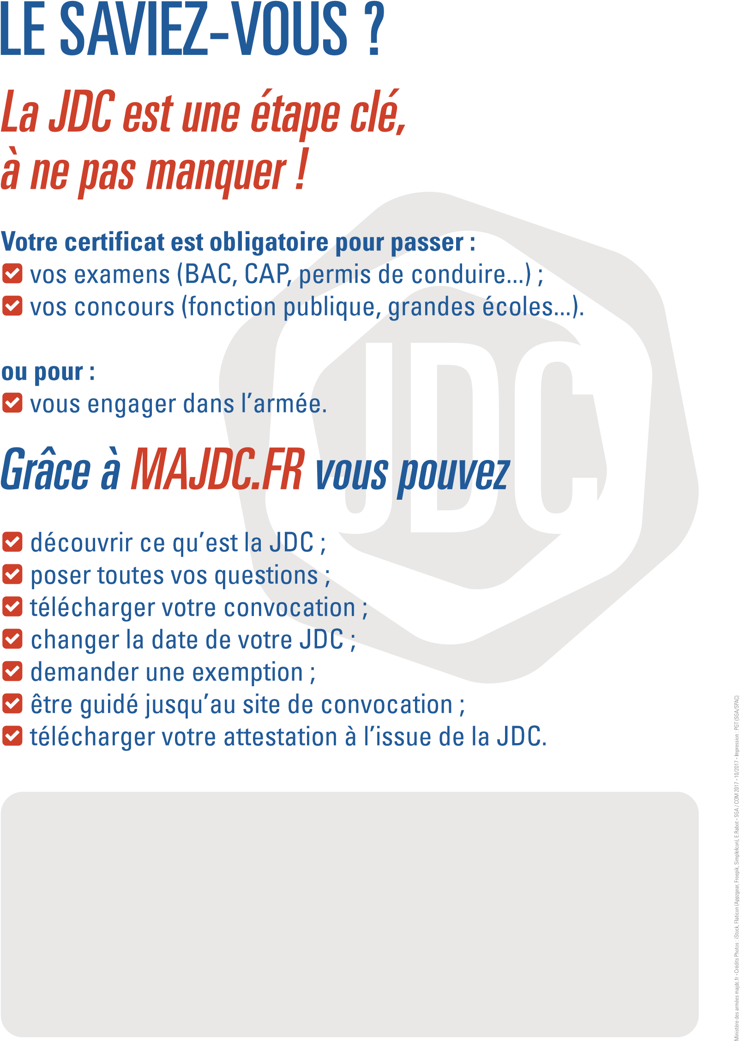

Renseignements et contacts :

Centre du service national de Besançon et de la Jeunesse

Départements 25, 39, 70, 90

Tél : 09 70 84 51 51

csnj-besancon.trait.fct@intradef.gouv.fr